# **Hønsehold**

Du skal undersøge hvad det koster dig, at starte en hønsegård og holde høns.

Du vil undersøge om du kan holde 5 høns efter økologisk standard.

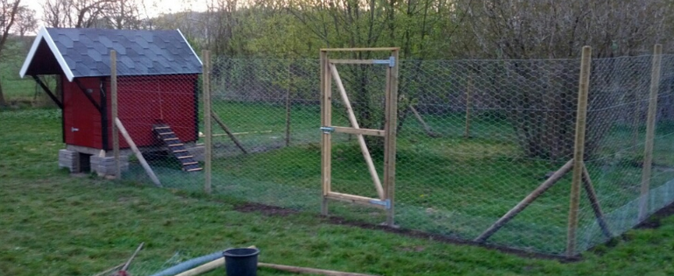

Du skal:

* Undersøge hvor mange høns der er plads til i Model ’Liebhaver’
* undersøge hvad det koster at købe et færdigt hus (Model #1) og indhegne hønsegården selv
* sammenligne de to hønsehuse (Model #1 og Model ’Liebhaver’)
* undersøge hvad det koster at fodre en høne.

**Hønsehold - hønsegård**

**Model ’Liebhaver’**

Samlet og klar til brug.

Anlæggets samlede bredde er 4m, dybden er 1,40m og højden er 1,10m.

Huset er 1 m x 140 cm. I huset er der siddepinde og redekasser.

**Pris 8900 kr.**

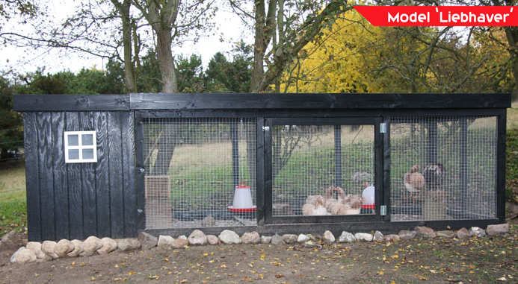

**Krav til pladsforhold for økologiske høns:**

4m2 pr. høne (ude)

6 høns pr m2 (inde)

* Undersøg hvor mange høns der er plads til i hønsegård og hønsehus model Liebhaver.

**Hønsehold - byg selv hønsegården**

Der skal net omkring hele hønsegården. I hvert hjørne og for hver 2 meter skal der stå en stolpe. Hønsehuset købes færdigt.

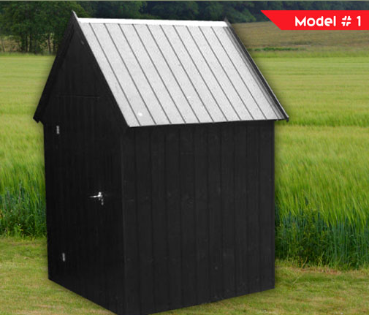

Færdigt hønsehus med redekasse og siddepinde:

**Pris 2999 kr.**

**Mål:** 112 cm x 112 cm x 180 cm

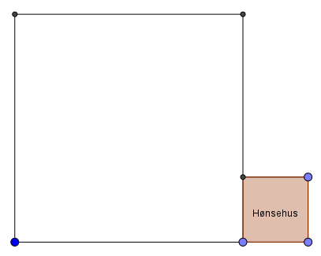

Hønsegård

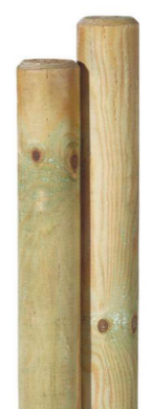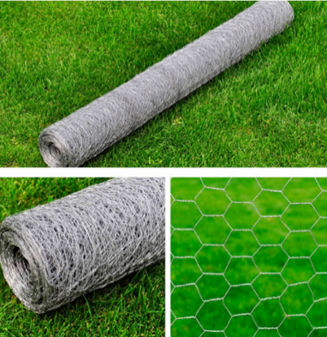

**Hønsenet:**

1m x 25m, **579 kr. pr. rulle**

**Stolper (runde med spids):**

Højde: 240 cm diameter: 7 cm

**33,75 kr. pr stk**

Du kan:

* undersøge hvor meget udendørs plads 5 økologiske høns kræver
* komme med forslag til hønsegårdens mål og lave en skitse
* undersøge hvad det koster at etablere hønsegården, med hus og indhegning, hvor der er plads til de 5 økologiske høns.

**Hønsehold - foder**

Der skal købes foder ind til hønsene og man kan vælge mellem 3 forskellige varianter: færdigblandet økologisk eller konventionelt samt økologisk foder man selv blander.

Alle priser er med moms.

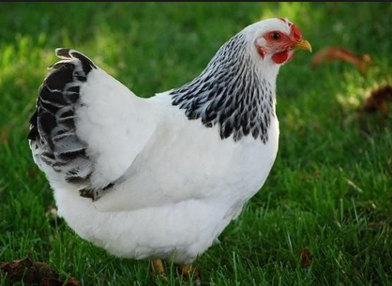

Økologisk foderblanding:

15 kg. koster 119,95

**Økologisk foder du selv blander.**

Blanding består af: Pris:

40% Byg 15 kg. koster 77,21

40% Hvede 15 kg. koster 77,21

20% Majs, knækket 15 kg. koster 59,70

En æglæggende høne spiser ca. 140 g. pr. dag.

Du kan:

* undersøge prisen for at lave en økologisk foderblanding selv
* sammenligne priser for de to typer foder
* undersøge hvad det koster at fodre 5 høns i et år.